2016年福州市初中毕业会考，高级中等学校招生考试
物理试题
(全卷共6页，五大题，31小题；满分100分；考试时间：90分钟)
毕业学校 姓名 考生号__________________
一、选择题(本大题有16小题，每小题2分，共32分。每小题只有一个选项正确)
1.骑行是一种时尚的健身运动，图1中骑行者影子的形成是由于 （ ）
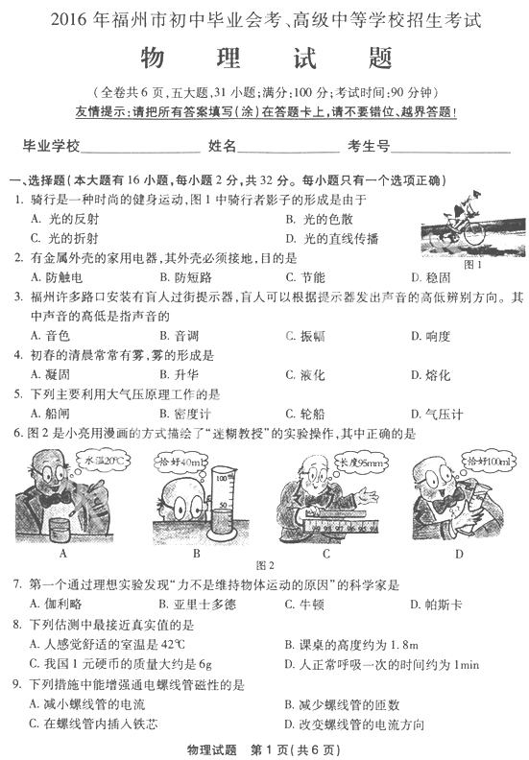
A.光的反射 B.光的色散 C.光的折射 D.光的直线传播
2.有金属外壳的家用电器，其外壳必须接地，目的是（ ）
A.防触电 B.防短路 C.节能 D.稳固
3.福州许多路口安装有盲人过街提示器，盲人可以根据提示器发出声音的高低辨别方向。其中声音的高低是指声音的 （ ）
A.音色 B.音调 C.振幅 D.响度
4.初春的清晨常常有雾，雾的形成是 （ ）
A.凝固 B.升华 C.液化 D.熔化
5.下列主要利用大气压原理工作的是（ ）
A.船闸 B.密度计 C.轮船 D.气压计
6.图2是小亮用漫画的方式描绘了“迷糊教授”的实验操作，其中正确的是（ ）
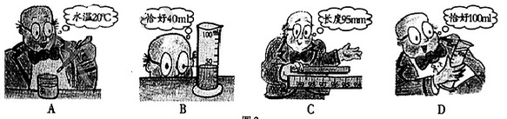
7.第一个通过理想实验发现“力不是维持物体运动的原因”的科学家是（ ）
A.伽利略 B.亚里士多德 C.牛顿 D. 帕斯卡
8.下列估测中最接近真实值的是（ ） [来源:Z#xx#k.Com]
A.人感觉舒适的室温是42℃
B.课桌的高度约为1.8 m
C.我国1元硬币的质量大约是6g
D.人正常呼吸一次的时间约为1 min
9.下列措施中能增强通电螺线管磁性的是（ ）
A.减小螺线管的电流
B.减少螺线管的匝数
C.在螺线管内插入铁芯
D.改变螺线管的电流方向
10.下列实例中，通过做功方式改变物体内能的是（ ）
A.阳光晒热棉被
B.锯木头时锯条变热
C.用热水袋取暖
D.冷气使房间温度降低
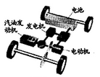
11.图3是“混合动力汽车”原理结构示意图，该车行驶过程中把电能转化为机械能的部件是 （ ）
A.汽油发动机
B.电池
C.发电机
D.电动机
12.图4中正确表示像与物关系的是
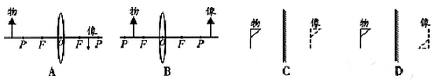
13.如图5所示电路，闭合开关，以下判断正确的是
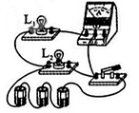
A.灯L₁、L₂串联
B.电流表测灯L₁电流
C.电流表测灯L₂电流
D.电流表测总电流
14.将一个重为G的鸡蛋放进盛有浓盐水的杯中，鸡蛋漂浮，然后逐渐向杯中加入清水，当鸡蛋下沉至杯底静止时停止加水，下列图像能够粗略描述这个过程中浮力随时间变化的关系是（ ）
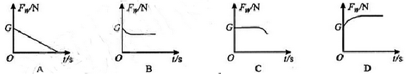
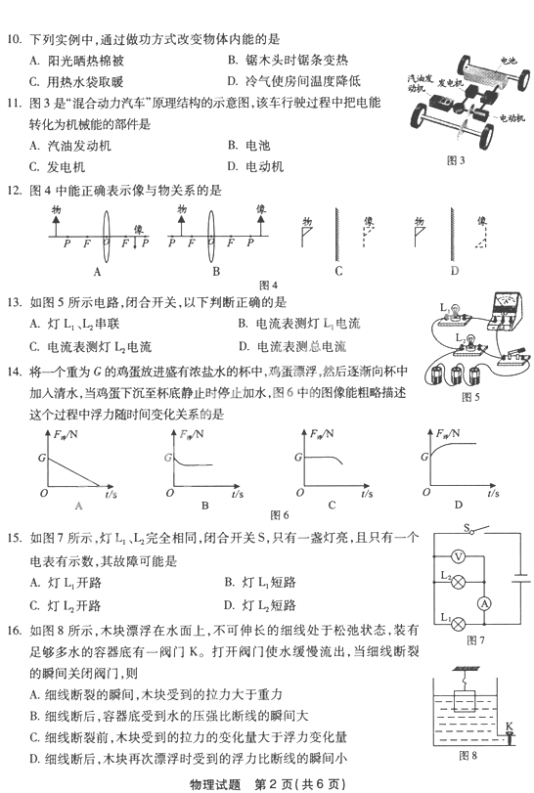
15.如图7所示，灯L₁、L₂完全相同，闭合开关S，只有一盏灯亮，且只有一个电表有示数，其故障可能是 （ ）
A.灯L₁开路
B.灯L₁短路
C.灯L₂开路
D.灯L₂短路

16.如图8所示，木块漂浮在水面上，不可伸长的细线处于松弛状态，装有足够多水的容器底有一阀门K。打开阀门使水缓慢流出，当细线断流的瞬间关闭阀门，则（ ）

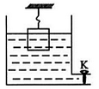
A.细线断裂的瞬间，木块受到的拉力大于重力
B.细线断后，容器受到水的压强比断线的瞬间大
C.细线断裂前，木块受到的拉力的变化量大于浮力变化量
D.细线断后，木块再次漂浮时受到的浮力比断线的瞬间小
二、填空题、作图题(本大题有5小题，每空1分，其中21小题3分，共17分)
17.2016年5月18日，福州地铁1号线南段(一期)开通试运营，标志福州正式进入地铁时代。
(1)列车流线型车身可以减小行驶过程的_________力，车轮加装阻尼环降低噪声，使噪声在_________处减弱；车体采用轻量化铝合金制造，是利用了铝合金密度_______的特性 。
(2)车厢内的电视通过无线网络播放节目，无线网络是利用__________（选填“电磁波”或“声波”）传递信号；车内LED显示屏的核心元件的二极管，制作二极管的材料属于__________(选填“导体”或“半导体”)。
(3)列车采用再生制动方式，将刹车损失的能量，转化为车站内照明等用电设备使用的_______能。
18.某电加热器额定功率是2×10³ W，正常工作210 s，消耗的电能是___________J；若不计热损失，这些能量可使质量是___________kg的水温升高50℃。[c_{水}=4.2×10³ J/kg•℃]
19.生活中我们经常使用简单机械。
(1)图9是家用手摇晾衣架，A、B两滑轮中属于动滑轮的是__________；若衣服和晾衣架的总重为120 N，不计动滑轮重，绳重及摩擦，静止时绳的拉力F=________N。请你提出使用的提高手摇晾衣架机械效率的方法：________________________。
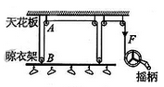
(2)如图10所示，一直撬棒AD=1 m，CD=BC=0.15 m，石头垂直作用在棒上的力是420 N，若要撬动石头，则施加在撬棒A点的力至少是_________N。
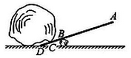
20.如图11所示，电源电压不变，线笔和开关S，待电路稳定后再闭合开关S₁，电流表A的示数__________，电压表V的示数与电流表A₁示数的乘积___________。(均选填“变大”、“变小”或“不变”)
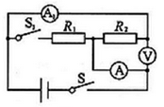
21.(3分)请按下列要求在答题卡上作图。
(1)在图12中画出足球受到的重力的示意图
(2)在图13中画出入射光线经凸透镜后的折射光线
(3)在图14中标出电源的“+”极。
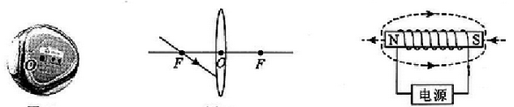

三、简答题(本题3分)
22.自行车车胎表面有凹凸不平的花纹，请解释这样设计的目的。

四、计算题(本大题有2小题，每小题9分，共18分)
23.为提高车辆通行量，福州交警在市区一些道路某些时段推广“绿波通行”，即车辆在绿波路段以图15所示的50 km/h~55 km/h范围内行使，一路绿灯。在绿波时段，质量是1.2×10³ kg的汽车，经过绿波路段上相距2.7×10³ m的两个路口，用时180 s。问：
(1)汽车行驶的平均速度是多少？是否“绿波通行”？
(2)若汽车在这段距离内行驶的牵引力保持3000N不变，则汽车的输出功率是多少？
(3)若轮胎与地面接触的总面积是0.6 m²，汽车静止时对水平地面的压强是多少？（g取10 N/kg）
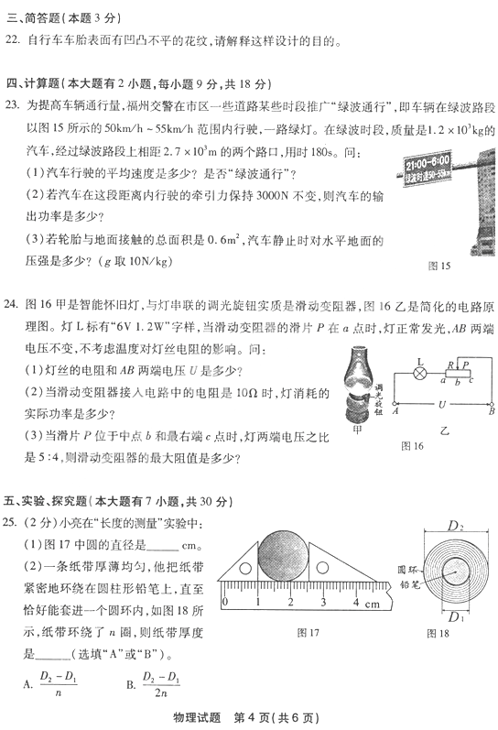
[来源:学科网]

24.图16甲是智能怀旧灯，与灯串联的调光旋钮实质是滑动变阻器，图16乙是简化的电路原理图。灯L标有“6V 1.2W”字样，当滑动变阻器的滑片P在a点时，灯正常发光，AB两端电压不变，不考虑温度对灯丝电阻的影响。问：
(1)灯丝的电阻和AB两端的电压U是多少？
(2)当滑动变阻器接入电路中的电阻是10Ω时，灯消耗的实际功率是多少？ [来源:学+科+网Z+X+X+K]
(3)当滑片P位于中点b和最右端c点时，灯两端电压之比是5:4，则滑动变阻器的最大阻值是多少？
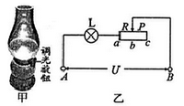

五、实验、探究题(本大题有7小题，共30分)[来源:学科网]
25.（2分）小亮在“长度的测量”实验中：
(1)图17中圆的直径是_________cm。
(2)一条纸带厚薄均匀，他把纸带紧密地环绕在圆柱形铅笔上，直至恰好能套进一个圆环内，如图18所示，纸带环绕了n圈，则纸带厚度是___________（选填“A”或“B”）
A. B. 𝐷2−𝐷12 𝑛
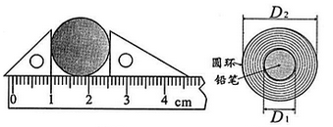[来源:学科网ZXXK]
26.（5分）小亮在探究“水的沸腾随时间变化的规律”实验中：
(1)图19是某时刻温度计的示数，是__________℃。
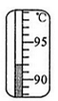
(2)他记录的数据如下表所示，其中第__________ min数据是错误的。
(3)根据实验数据可知水的沸点是_________℃，水沸腾的过程中温度_________（选填“升高”、“不变”或“降低”）
时间/min | 0 | 1 | 2 | 3 | 4 | 5 | 6 | 7 | 8 | 9 | 10 | …
温度/℃ | 92 | 93 | 94 | 95 | 96 | 97 | 98 | 98 | 93 | 98 | 98 | …
(4)实验中水加热时间过长，其原因可能是___________。（写出一种即可）
27.（3分）小亮用图20装置探究“光的反射规律”：
(1)图20中反射角是__________度。
(2)将纸板B向后折一定的角度，在B板上__________（选填“能”或“不能”）看到反射光。
(3)让入射光线EO靠近法线ON，则反射角会_________（选填“变大”或“变小”）。
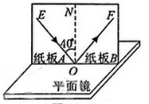
28.（5分）小亮测量某种液体的密度：
(1)将托盘天平放在________桌面上，将________移至标尺左端刻度线处，并调节天平平衡。
(2)图21甲是他测量空瓶质量时的情景，错误的是___________________。纠正错误后，测得空瓶的质量是20g。
(3)用瓶子装满液体，用天平测得瓶和液体的总质量如图21乙所示，是__________g，已知瓶子的容积是40 ml，则液体的密度是___________g/cm3。

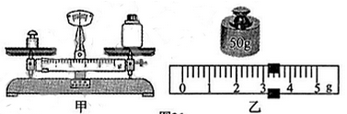
29.（6分）小亮用“伏安法”测小灯泡的电阻，小灯泡额定电压2.5 V，电源电压4.5 V。
(1)请用笔画线代替导线，将图22所示的十五电路连接完整。
(2)在连接电路时，开关应__________，滑动变阻器滑片P应位于________（选填“A”或“B”）端。
(3)闭合开关，移动滑动变阻器的滑片P，当电压表的示数为2.5 V时，电流表示数如图23所示，此时小灯泡的电阻约为_________Ω（保留一位小数）；他把多次测量的电流值和电压值绘制成I-U图线是一条曲线，原因是___________________________________。
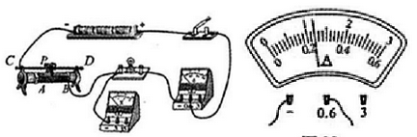

30.（6分）如图24所示，钢梁向下弯曲偏离水平位置的距离h叫下垂量。小亮猜想：一根钢梁的下垂量h可能与重物对钢梁的拉力F、两个支撑柱间距离s这两个因素有关，并进行如下实验：
(1)要探究“一根钢梁的下垂量h与两个支撑柱间距s的关系”，他必须控制__________一定，改变_________。
(2)要探究“一根钢梁的下垂量h与所受拉力F的关系”，必须控制两支撑柱间距离一定，记录下钢梁受到不同拉力时的下垂量（忽略钢梁自重的影响），数据如下表所示：
实验次数 | 1 | 2[来源:学§科§网] | 3 | 4 | 5
下垂量h/cm | 2 | 4 | 6.4 | 8.8 | 10.4
拉力F/N | 1000 | 2000 | 3200 | 4400 | 5200
①图25的坐标系中已经描出三个点，请根据4、5次实验数据继续描点，并画出下垂量h与所受拉力F关系的图线。
②根据图像可知，当拉力为5000 N时，下垂量是___________cm。
③根据图像可得结论：当两支撑柱间距离等因素相同时，__________________________。
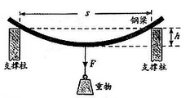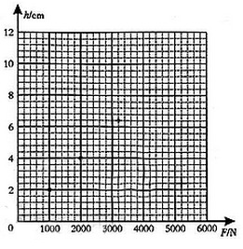

31.（3分）我们知道，滑动变阻器连入电路中的电阻线越长，电阻越大。小亮想设计一个实验，探究通过滑动变阻器的电流I与连入电路中的线圈长度L是否成反比的关系。
可选择的器材：研究对象滑动变阻器R₁、学生电源、定值电阻R₀、滑动变阻器R₂、电阻箱R₃（符号：）、两个电流表、开关、若干导线及刻度尺。
(1)请选择适当器材，在虚线框中画出合理的电路图，并标出选择的电阻。
(2)针对你设计的电路，你认为闭合开关后，操作中应注意的问题是：__________________________。
2016年福州市初中毕业会考，高级中等学校招生考试
物理试题参考答案
一、选择题(本大题有16小题，每小题2分，共32分。每小题只有一个选项正确)
1-5 DABCD 6-10BACCB 11-16DABCCB
二、填空题、作图题(本大题有5小题，每空1分，其中21小题3分，共17分)
17. （1）阻 声源 小 （2）电磁波 半导体 （3）电
18. 4.2×10⁵ 2
19. （1）B 30 减小晾衣架重量（其他合理答案也可） （2）63
20. 变大 不变
21.如下图 [来源:Z。xx。k.Com]
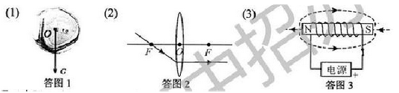
三、简答题(本题3分)
22.答：自行车车胎表面有凹凸不平的花纹，在压力一定时，可以增大接触面粗糙程度，增大摩擦。
四、计算题(本大题有2小题，每小题9分，共18分)
23.解：（1）$v=\frac{s}{t}=\frac{2\text{.}7×{\text{10}}^{3}m}{\text{180s}}=\text{15m/s}=\text{54km/h}$
∵50km/h＜54km/h＜55km/h ∴汽车是“绿波通行”
（2）W=Fs=3000 N×2.7×10³m=8.1×10⁶ J
$$P=\frac{W}{t}=\frac{8\text{.}1×{\text{10}}^{6}J}{\text{180s}}=4\text{.}5×{\text{10}}^{4}W$$
（3）∵汽车静止在水平地面
∴F_{压}=G=mg=1.2×10³ kg×10 N/kg=1.2×10⁴N
$\frac{1\text{.}2×{\text{10}}^{4}N}{0\text{.}{\text{6m}}^{2}}=2×{\text{10}}^{4}\text{Pa}$
24.解：（1）由P=UI得，
$I_{额}=\frac{P_{额}}{U_{额}}=\frac{\text{3W}}{\text{12V}}=0\text{.}\text{25A}$$\frac{1\text{.}\text{2W}}{\text{6V}}=0\text{.}\text{2A}$
=$\frac{\text{6W}}{0\text{.}\text{2A}}=\text{30}Ω$
∵滑片在a点，灯泡正常发光，∴U=U_{额}=6V
∵灯L与滑动变阻器串联
∴R=R_{L}+R₁=30Ω+10Ω=40Ω
$$I=\frac{U}{R}=\frac{\text{6V}}{\text{40}Ω}=0\text{.}\text{15A}$$
P_{实}=I²R_{L}=（0.15A）²×30Ω=0.675W
（3）滑片在b点时，灯泡两端电压$U_{b}=\frac{U}{R_{L}+R_{b}}R_{L}$
滑片在c点时，灯泡两端电压$U_{c}=\frac{U}{R_{L}+R_{c}}R_{L}$
依题意：$R_{b}=\frac{1}{2}R_{c}$ $\frac{U_{b}}{U_{c}}=\frac{5}{4}$
即$\frac{R_{L}+R_{c}}{R_{L}+\frac{1}{2}R_{c}}=\frac{5}{4}$ 解得 Rc=20Ω
五、实验、探究题(本大题有7小题，共30分)
25.(1)1.54 (2)B
26.(1)92 (2)8 (3)98 不变 (4)水的质量太大（其他答案合理即可）[来源:学#科#网]
27. (1) 40 (2)不能 (3)变小
28. (1)水平 游码 (2) 物体与砝码放错盘 (3)53.2 0.83[来源:Zxxk.Com]
29. (1)如图所示
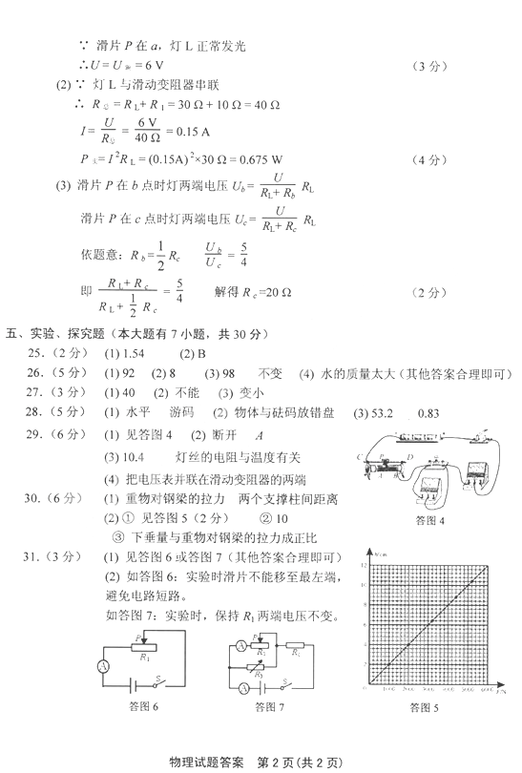
(2) 断开 A (3)10.4 灯丝的电阻与温度有关
（4）把电压表并联在滑动变阻器的两端
30. (1)重物对钢梁的拉力 两个支撑柱间距离
(2) ①如图所示
②10 ③下垂量与重物对钢梁的拉力成正比[来源:学_科_网Z_X_X_K]
31. (1)如答图6或7所示 （其他答案合理即可）
(2) 如答图6：实验时滑片不能移至最左端，避免电路短路。
如答图7：实验时，保持R₁两端电压不变。

